“Año de la Esperanza y el Fortalecimiento de la Democracia”
Avance 3: Construcción de la solución
Curso: Curso Integrador I: Sistemas de Software
Docente: Ana Meliza Garayar Ttito
Integrantes:
Illescas De la Cruz Benjamin Andres
Diego Medina De la Rosa
Airton Josue Vilca Navarro
Ica - Peru
2026

1. Introducción
[Se mantiene el texto del Avance 2. Solo debe actualizarse el párrafo que describe la solución, de acuerdo con el resumen.]

2. Resumen
Kamay es una plataforma web de venta de computadoras armadas a medida. Combina un catálogo curado de 34 componentes reales, un configurador que valida la compatibilidad con 8 reglas en el servidor y un asesor conversacional basado en inteligencia artificial (OpenAI). El asesor consulta el catálogo y el motor de compatibilidad mediante funciones, y solo propone equipos validados.
El cliente puede partir de 4 equipos base, uno por caso de uso (diseño gráfico, render 3D por CPU, render 3D por GPU y gaming), ajustarlos pieza por pieza y confirmar el pedido con un pago simulado, para luego seguir sus etapas. El sistema se construyó como una SPA en Angular y una API REST en Node.js con Express, con persistencia en SQLite, versionado en GitHub y con pruebas automatizadas.

3. Antecedentes
[Se mantiene del Avance 2: 3.1 internacionales, 3.2 nacionales, 3.3 regionales y síntesis.]

4. Planteamiento del problema
[Se mantiene del Avance 2: 4.1 descripción de la realidad problemática y 4.2 formulación del problema.]

5. Objetivos

5.1 Objetivo general
Implementar una plataforma de comercio electrónico para la venta y el armado a medida de computadoras de alta gama, que integre la curaduría técnica de componentes, un configurador con validación de compatibilidad y un asistente conversacional basado en IA que guíe al cliente hasta una configuración adecuada a su uso real.

5.2 Objetivos específicos
Tabla 5.1
Objetivos específicos
Código | Objetivo específico
OE1 | Desarrollar un catálogo de componentes de alta gama, clasificados por criterio técnico y caso de uso, con la justificación técnica de cada componente.
OE2 | Desarrollar un configurador de equipos a medida que valide la compatibilidad y guíe al cliente según su necesidad.
OE3 | Implementar la gestión de pedidos personalizados: confirmación con pago simulado y seguimiento por etapas (ensamblaje, control de calidad, envío y entrega).
OE4 | Diseñar una experiencia de usuario que transmita el posicionamiento de asesoría técnica y personalización.
OE5 | Implementar un asistente conversacional con IA, apoyado en el catálogo y el motor de compatibilidad, que guíe hasta una configuración validada, ofrezca la derivación a un asesor humano (simulada en esta versión) y se evalúe con métricas definidas.

6. Justificación
[Se mantiene del Avance 2: justificación práctica, tecnológica, económica y metodológica.]

7. Marco teórico
[Se mantiene del Avance 2, secciones 7.1 a 7.11. Revisar que las menciones al proveedor del modelo de lenguaje y a MySQL no contradigan lo implementado: el asesor usa OpenAI y la base de datos es SQLite.]

8. Inicio del proyecto

8.1 Descripción de la organización
[Se mantiene del Avance 2: naturaleza, giro, sede, misión, visión, valores, líneas de negocio y público objetivo.]

8.2 Acta de constitución del proyecto
El acta delimita el alcance al flujo de compra de un equipo armado a medida, con el asistente como componente principal; la Tabla 8.1 resume sus elementos.
Tabla 8.1
Elementos del acta de constitución
Elemento | Contenido
Alcance | Plataforma web con catálogo curado y administrable, comparador de componentes, configurador con validación de compatibilidad, equipos base por caso de uso, asistente conversacional con IA, cuentas de cliente y administrador, checkout con pago simulado y boleta o factura, y seguimiento del pedido por etapas.
Fuera de alcance | Carrito y venta de componentes sueltos, pasarela de pagos real, emisión de comprobantes ante SUNAT, logística, postventa y libro de reclamaciones, y registro de las conversaciones del asistente.
Requisitos de alto nivel | Validar la compatibilidad de toda configuración; segmentar el catálogo por caso de uso; seguir el pedido por etapas; toda recomendación del asistente proviene del catálogo y se valida.
Presupuesto | S/ 15 380 en total, de los cuales S/ 716 son desembolso real; incluye el consumo de la API de OpenAI.
Criterios de éxito | Plataforma funcional con configurador y asistente operativos; asistente que alcanza las metas del RNF-19; documentación completa según el curso; propuesta de valor comprensible en la interfaz.
Supuestos y restricciones | Se cuenta con especificaciones y precios de referencia; el ciclo de 16 semanas limita el alcance.
Decisiones de alcance | Pago simulado; modelo de datos simplificado en SQLite; asistente como componente principal; sin venta de componentes sueltos.
[Los demás campos del acta (patrocinador, equipo y firmas) se mantienen del Avance 2.]

8.3 Registro de interesados

8.3.1 Identificación
Se mantienen los 15 interesados del Avance 2. Son actores de la organización y de su entorno, no roles del sistema; el administrador de catálogo (I-07) es el único que corresponde a un rol de la plataforma.
Tabla 8.2
Registro de interesados
ID | Interesado | Rol en el proyecto
I-01 | Gerencia general de Kamay (patrocinador) | Financia, aprueba y valida el posicionamiento
I-02 | Docente del curso, Mg. Ana Meliza Garayar Ttito (patrocinador académico) | Evalúa el cumplimiento metodológico
I-03 | Jefe de proyecto | Coordina alcance, tiempo y costo
I-04 | Equipo de desarrollo | Analiza, diseña, construye y prueba
I-05 | Asesor técnico de ventas | Ejecuta la curaduría y atiende revisiones y derivaciones
I-06 | Técnico de ensamblaje y control de calidad | Arma, prueba y aprueba cada equipo
I-07 | Administrador de catálogo | Mantiene componentes, precios y perfiles; corresponde al rol administrador del sistema
I-08 | Profesionales independientes (cliente) | Compran para su propio trabajo
I-09 | Pequeñas empresas y estudios técnicos (cliente) | Compran varias unidades y requieren factura
I-10 | Entusiastas técnicos (cliente) | Configuran a medida con componentes de gama alta
I-11 | Proveedores de componentes | Abastecen el inventario
I-12 | Proveedor de pasarela de pagos | Integración futura; en esta versión el pago es simulado
I-13 | Operador logístico | Integración futura; transportará y entregará los pedidos
I-14 | Entidades reguladoras (SUNAT, INDECOPI, Autoridad Nacional de Protección de Datos Personales) | Establecen obligaciones tributarias, de consumo y de datos
I-15 | Proveedor del modelo de lenguaje (OpenAI) | Provee la API del asistente con pago por uso

8.3.2 Clasificación por poder, interés y expectativas
[Se mantiene del Avance 2.]

9. Planificación del proyecto

9.1 Planificación con Lean Canvas
El modelo de negocio del Avance 2 se mantiene. Se ajustaron tres bloques para que coincidan con el alcance construido: el segmento incluye a los jugadores exigentes, la solución y los ingresos ya no consideran la venta de componentes sueltos, y la ventaja diferencial no depende de guardar conversaciones.
Tabla 9.1
Lean Canvas de Kamay
Bloque | Contenido
1. Problema | (1) Elegir bien exige conocimiento técnico que el comprador no tiene, y el equipo queda mal dimensionado. (2) La oferta local se orienta a gaming o a equipos genéricos, con asesoría más comercial que técnica. (3) Armar por cuenta propia traslada al cliente incompatibilidades, ensamblaje deficiente, falta de pruebas y garantías fragmentadas. Alternativas existentes: comprar piezas en galerías y armar uno mismo; tiendas en línea con configuradores gamer; estaciones de trabajo de marca con configuraciones cerradas; importación directa.
2. Segmentos de clientes | Profesionales independientes, pequeñas empresas y estudios técnicos, y entusiastas técnicos, incluidos jugadores exigentes. Early adopters: profesionales de trabajo creativo o técnico cuyo equipo actual los limita y que intentaron configurar uno sin saber qué priorizar.
3. Propuesta de valor única | Kamay selecciona componentes de alta gama con criterio técnico y arma cada computadora a medida según el uso real del cliente: sin modelos genéricos, sin relleno de marketing, solo el equipo correcto para el trabajo correcto. Concepto de alto nivel: “el configurador que primero te pregunta para qué trabajas”.
4. Solución | (1) Asesor técnico asistido por IA, disponible a toda hora, que traduce el trabajo del cliente en una configuración validada. (2) Configurador guiado por caso de uso con validación de compatibilidad. (3) Catálogo curado con justificación técnica. (4) Ensamblaje, pruebas de estrés y temperatura, seguimiento del pedido y garantía unificada.
5. Canales | Tienda en línea propia; asistente como primer contacto con el visitante; contenido técnico en redes (comparativas y recomendaciones por caso de uso); posicionamiento en buscadores con guías por tipo de trabajo; alianzas con comunidades profesionales, institutos y universidades; programa de referidos.
6. Flujo de ingresos | Margen sobre componentes; tarifa de ensamblaje y pruebas mostrada por separado; garantía extendida, mantenimiento y ventas por volumen a empresas.
7. Estructura de costos | Compra de componentes (mayor costo variable, sin inventario de equipos terminados por el armado bajo pedido); personal técnico; desarrollo y mantenimiento de la plataforma; consumo de la API del modelo de lenguaje; logística y embalaje; marketing de contenido; taller.
8. Métricas clave | Embudo del asistente (conversaciones, configuraciones guardadas y pedidos); tasa de derivación al asesor; conversión del configurador; tiempo de ciclo del pedido; fallas en los primeros 30 días; ticket promedio; proporción de ingresos por línea; recompra y referidos.
9. Ventaja injusta | Una base de conocimiento propia que se construye con el tiempo (configuraciones validadas y resultados de las pruebas de cada equipo) y un asistente que aplica ese conocimiento a cada visitante. Se presenta como una ventaja en construcción, no como algo que un proyecto nuevo ya posee.

9.2 Planificación con PMBOK

9.2.1 Gestión del alcance

Requerimientos funcionales
Respecto del Avance 2, los requerimientos se reescribieron para describir el producto que se construye: se eliminaron los que quedaron fuera del alcance (carrito y venta de componentes sueltos, comprobante electrónico, logística, postventa y registro de conversaciones) y se ajustaron los demás; los cambios se detallan en la sección 9.5. La prioridad sigue el método MoSCoW: M (debe), S (debería) y C (podría).
Tabla 9.2
Requerimientos funcionales
ID | Requerimiento | Prioridad | OE
RF-01 | Mostrar el catálogo de componentes agrupado en 8 categorías | M | OE1
RF-02 | Filtrar el catálogo por categoría y por caso de uso | M | OE1
RF-03 | Mostrar de cada componente sus especificaciones, datos de compatibilidad, precio referencial, justificación técnica y usos recomendados | M | OE1
RF-04 | Añadir un componente a la configuración desde el catálogo | S | OE1
RF-05 | Elegir el caso de uso (4 perfiles) y un presupuesto en soles | M | OE2
RF-06 | Ofrecer equipos base curados por uso, que se pueden pedir tal cual o personalizar | M | OE2
RF-07 | Recomendar la base del uso elegido e indicar si entra en el presupuesto | S | OE2
RF-08 | Armar un equipo desde cero o reemplazar cualquier componente; la GPU es opcional | M | OE2
RF-09 | Validar la compatibilidad en el servidor en cada cambio, con 8 reglas | M | OE2
RF-10 | Explicar por qué una opción es incompatible antes de elegirla y listar primero las compatibles | S | OE2
RF-11 | Emitir advertencias no bloqueantes: holgura de la GPU, margen de la fuente y adecuación al uso | S | OE2
RF-12 | Mostrar el total con desglose por componente y la diferencia frente al presupuesto | M | OE2
RF-13 | Conservar la configuración en curso entre visitas | C | OE2
RF-14 | Definir perfiles de uso con umbrales mínimos de núcleos, RAM, VRAM y almacenamiento | M | OE2
RF-15 | Confirmar el pedido con nombre, correo y pago simulado | M | OE3
RF-16 | Revalidar compatibilidad y precio en el servidor al crear el pedido y aceptar solo configuraciones válidas | M | OE3
RF-17 | Registrar las etapas del pedido en orden, con su historial: pagado, ensamblaje, control de calidad, enviado y entregado | M | OE3
RF-18 | Consultar el seguimiento de un pedido por su código | M | OE3
RF-19 | Listar los pedidos y avanzar sus etapas (simulación de la operación interna) | S | OE3
RF-20 | Presentar la propuesta de valor en el inicio, con equipos destacados y acceso al asesor y al configurador | M | OE4
RF-21 | Ofrecer un asesor conversacional desde todo el sitio, sin cuenta, que pregunte el uso y el presupuesto si faltan | M | OE5
RF-22 | Consultar catálogo, equipos base y compatibilidad desde el asesor solo mediante funciones del sistema | M | OE5
RF-23 | Proponer desde el asesor solo productos del catálogo, validar cada propuesta y explicar cada pieza | M | OE5
RF-24 | Dar al asesor la configuración abierta y su última propuesta como contexto | S | OE5
RF-25 | Abrir la propuesta del asesor en el configurador; el asesor no crea pedidos ni pagos | M | OE5
RF-26 | Ofrecer la opción de hablar con un asesor humano (simulada en esta versión) | C | OE5
RF-27 | Registrarse con correo y contraseña, aceptando la política de privacidad | M | OE4
RF-28 | Iniciar y cerrar sesión | M | OE4
RF-29 | Editar el perfil: nombre, teléfono y, opcionalmente, RUC y razón social | S | OE3
RF-30 | Ver «Mis pedidos»; el checkout se completa con los datos del perfil y permite elegir boleta o factura (con RUC y razón social) | S | OE3
RF-31 | Distinguir los roles cliente y administrador; solo el administrador gestiona el catálogo y avanza las etapas de los pedidos | M | OE3
RF-32 | Comparar hasta 3 componentes de una misma categoría, lado a lado | C | OE1
RF-33 | Crear, editar y desactivar componentes con sus datos de compatibilidad; el motor usa el catálogo actualizado | M | OE1
La compra puede hacerse como invitado; la cuenta es opcional y da acceso a «Mis pedidos». La recuperación de contraseña queda fuera de alcance, porque requiere el envío de correos.

Requerimientos no funcionales
Los requerimientos no funcionales se clasifican según las características de calidad de la norma ISO/IEC 25010:2023. Se eliminaron los que suponen una operación comercial real (concurrencia de 100 usuarios, disponibilidad del 99 %, copias de seguridad y stock) y se agregaron las metas medibles de la evaluación del asesor.
Tabla 9.3
Requerimientos no funcionales
ID | Característica | Requerimiento
RNF-01 | Eficiencia de desempeño | La validación de compatibilidad responde en 1 s o menos y cada página carga en 3 s o menos.
RNF-02 | Eficiencia de desempeño | El asistente muestra un indicador mientras procesa y corta la consulta a los 90 s.
RNF-03 | Fiabilidad | El servidor es la única fuente de verdad sobre precio y compatibilidad.
RNF-04 | Fiabilidad (tolerancia a fallos) | Si la IA falla, se conserva la conversación, se puede reintentar o ir al configurador, y el resto de la tienda sigue funcionando.
RNF-05 | Fiabilidad | Todo producto que propone el asistente existe en el catálogo y pasó la validación.
RNF-06 | Seguridad | La clave de la API de IA solo existe en el servidor.
RNF-07 | Seguridad | Toda entrada se valida: tipos, cuerpo de hasta 32 KB, de 1 a 30 mensajes de hasta 4000 caracteres y hasta 8 rondas de herramientas.
RNF-08 | Seguridad | El asistente solo lee datos e ignora las instrucciones que intenten cambiar su rol.
RNF-09 | Seguridad (cumplimiento de la Ley N.° 29733) | Minimización de datos: solo nombre, correo y, si se pide factura, RUC; sin datos de tarjeta y sin guardar las conversaciones. Al registrarse, el cliente acepta la política de privacidad.
RNF-10 | Seguridad | Las contraseñas se guardan solo como hash scrypt con sal; la sesión usa una cookie httpOnly y la base solo guarda el hash de su token.
RNF-11 | Seguridad | Acceso por rol con mínimo privilegio: solo el administrador gestiona el catálogo y los pedidos.
RNF-12 | Capacidad de interacción | Cada bloqueo y advertencia se explica en español claro.
RNF-13 | Capacidad de interacción | Identidad visual propia: acento violeta, tipografía Montserrat y botones píldora.
RNF-14 | Capacidad de interacción | El pago, el ensamblaje y la derivación a un humano se presentan siempre como simulaciones.
RNF-15 | Capacidad de interacción (inclusividad) | Pautas WCAG 2.1 nivel AA; el carrusel del inicio se puede pausar y respeta la preferencia de movimiento reducido.
RNF-16 | Flexibilidad | Diseño responsivo entre 390 y 1440 px en navegadores actuales.
RNF-17 | Mantenibilidad | Las reglas de compatibilidad están centralizadas en un módulo; agregar un producto es agregar una fila.
RNF-18 | Mantenibilidad | La integración con la IA está aislada en un módulo y el modelo se cambia por configuración.
RNF-19 | Adecuación funcional | El asistente se evalúa con unos 20 casos y una rúbrica. Metas: 100 % de propuestas del catálogo y compatibles; 80 % o más adecuadas al uso y al presupuesto; 90 % o más de los casos con datos incompletos piden el dato que falta antes de proponer; 100 % de los intentos de manipulación rechazados.
RNF-20 | Mantenibilidad (capacidad de prueba) | Pruebas automatizadas del motor, la base de datos, la API, los pedidos y el asistente.
RNF-21 | Cumplimiento legal (Ley N.° 29571) | Precios en soles, referenciales y con IGV incluido.

Estructura de desglose del trabajo (EDT)
La EDT mantiene los seis paquetes del Avance 2. Cambian el contenido del desarrollo (1.3), que se divide en los ocho módulos que tiene el código, y el de la implantación (1.5), que pasa de un entorno de producción con capacitación a una puesta en marcha local documentada.
Figura 9.1
Estructura de desglose del trabajo (EDT)
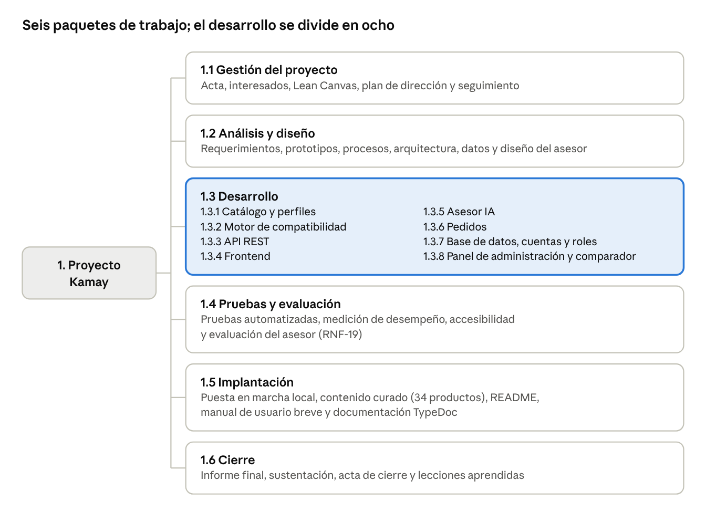
Figura 9.1. Estructura de desglose del trabajo (EDT)

Diccionario de la EDT
Tabla 9.4
Paquetes de trabajo, entregables y estado a la semana 12
Paquete | Entregables | Estado a la semana 12
1.1 Gestión del proyecto | Acta de constitución, registro de interesados, Lean Canvas, plan de dirección y seguimiento | Completo; seguimiento en curso
1.2 Análisis y diseño | Requerimientos, prototipos, procesos, arquitectura, modelo de datos y diseño del asesor | Completo; prototipos y procesos en actualización
1.3 Desarrollo | Los ocho módulos 1.3.1 a 1.3.8 | 1.3.1 a 1.3.6 completos; en 1.3.7 la base de datos está lista y faltan cuentas y roles; 1.3.8 pendiente
1.4 Pruebas y evaluación | 18 pruebas automatizadas, medición de tiempos, revisión de accesibilidad y evaluación del asesor | Pruebas y medición completas; accesibilidad y evaluación pendientes
1.5 Implantación | Puesta en marcha local, catálogo inicial de 34 productos, README, manual de usuario y documentación del código | README, catálogo y documentación listos; manual de usuario pendiente
1.6 Cierre | Informe final, sustentación, acta de cierre y lecciones aprendidas | Pendiente

9.2.2 Gestión del tiempo
El cronograma se organiza en 16 semanas relativas al inicio del ciclo. A la semana 12 se cumplió el hito H4a, núcleo funcional; el hito H4 del Avance 2 se dividió en H4a y H4b para separar lo construido de lo que falta.
Figura 9.2
Cronograma de fases e hitos
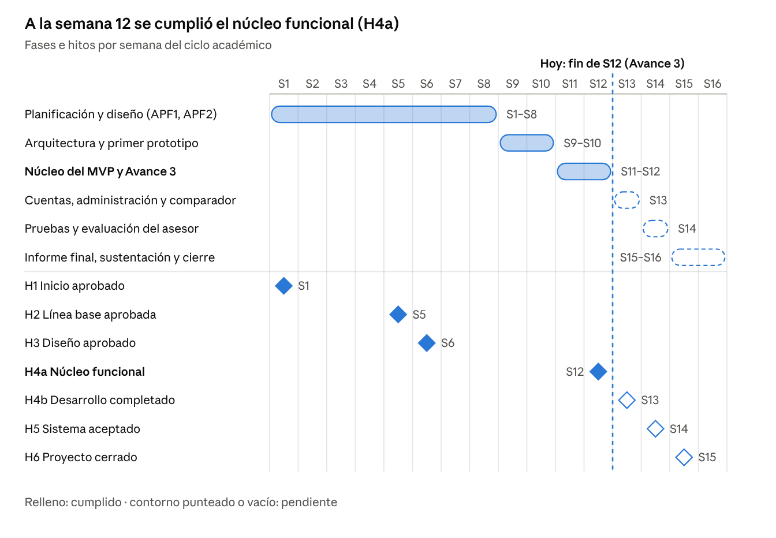
Figura 9.2. Cronograma de fases e hitos
La fase de las semanas 9 y 10 produjo un primer prototipo con un motor de 15 reglas, que se descartó por su complejidad y se conserva en la rama archivo/motor-15-reglas. El código vigente se registra en GitHub desde el 18 de octubre de 2026. Para la semana 13 quedan las cuentas y los roles, el panel de administración del catálogo y el comparador (H4b); para la semana 14, las pruebas finales y la evaluación del asesor (H5); y para las semanas 15 y 16, el cierre (H6).

9.2.3 Gestión de costos
[Se mantiene del Avance 2: plan de gestión de costos y presupuesto de S/ 15 380. La partida del modelo de lenguaje corresponde ahora a la API de OpenAI.]

9.2.4 Plan de gestión de calidad
[Se mantiene del Avance 2.]

9.2.5 Plan de gestión de recursos humanos
[Se mantiene del Avance 2. Se agrega como responsable del control de versiones a Benjamin Illescas.]

9.2.6 Plan de gestión de comunicaciones
[Se mantiene del Avance 2.]

9.2.7 Plan de gestión de riesgos
A la semana 12, tres riesgos técnicos ya se materializaron (R01, R03 y R13) y se respondieron sin afectar el hito H4a; se agregan dos riesgos nuevos por el alcance recuperado. La probabilidad (P) y el impacto (I) van de 1 a 5, y el nivel es su producto.
Tabla 9.5
Riesgos técnicos y su estado a la semana 12
ID | Riesgo | P×I | Respuesta y estado
R01 | La cadena de desarrollo del asistente se retrasa y compromete el desarrollo | 16 Alto | Se materializó. Se respondió recortando alcance: venta de componentes sueltos, postventa y libro de reclamaciones.
R02 | El asistente no alcanza las metas de evaluación | 15 Alto | Abierto. Se mide con el RNF-19 en la semana 14. Contingencia: cambiar de modelo mediante la variable OPENAI_MODEL.
R03 | La validación de compatibilidad es más compleja de lo previsto | 12 Medio | Se materializó. El motor de 15 reglas se reemplazó por uno de 8 reglas.
R06 | Falla del servicio de IA o de la conexión en la sustentación | 10 Medio | Mitigado: la tienda funciona sin IA, el error del asesor lleva al configurador y se prepara una conversación grabada como respaldo.
R07 | Consumo de la API mayor al presupuestado | 9 Medio | Mitigado: modelo económico (gpt-5-mini) y límites de 30 mensajes y 8 rondas por consulta.
R09 | Manipulación del asistente o intento de acceder a datos | 8 Medio | Mitigado: sus 3 herramientas solo leen datos, la entrada se valida y la evaluación incluye casos de manipulación.
R12 | Pérdida de código o datos | 5 Medio | Mitigado con el repositorio remoto en GitHub.
R13 | El proveedor de IA cambia precios o condiciones | 4 Bajo | Se materializó: se pasó de Anthropic a OpenAI. Solo cambió el módulo del asesor, porque la integración está aislada.
O01 | Oportunidad: el caché de instrucciones reduce el costo por conversación | 8 Medio | No se aprovechó; queda como mejora.
R14 | El alcance recuperado para la semana 13 (cuentas, administración y comparador) compromete el hito H5 | 12 Medio (3×4) | Mitigar: implementar en orden (cuentas, administración, comparador) y recortar primero el comparador, de prioridad C.
R15 | Exposición de credenciales o datos de las cuentas | 10 Medio (2×5) | Mitigar: hash scrypt, cookies httpOnly y acceso por rol (RNF-10 y RNF-11).
[Los demás riesgos del Avance 2 se mantienen sin cambios.]

9.2.8 Plan de gestión de las adquisiciones
[Se mantiene del Avance 2. El proveedor del modelo de lenguaje es OpenAI.]

9.3 Diseño de experiencia y procesos
[Pendiente de revisión: 9.3.1 prototipos, que se reemplazarán por capturas de la aplicación; 9.3.2 descripción de los procesos; y 9.3.3 diagramas BPM ajustados a lo implementado.]

9.4 Diseño de datos
El modelo de datos reemplaza al diseño del Avance 2 (MySQL, 19 tablas): se implementó en SQLite con 13 tablas en tercera forma normal, agrupadas en catálogo, cuentas y pedidos. Las tablas que se eliminaron correspondían a funciones que quedaron fuera del alcance, como el carrito, el pago, el control de calidad, los reclamos y el registro de conversaciones (sección 9.5).

9.4.1 Modelo entidad-relación y modelo lógico
El diagrama del modelo se presenta en la Figura 10.4 (sección 10.5). Los identificadores de componentes, perfiles y equipos base son textos legibles (por ejemplo, ryzen7-9700x), porque los usan la API, el frontend y el asistente. Los precios se guardan en soles enteros, porque el catálogo maneja precios referenciales sin céntimos.

9.4.2 Creación de la base de datos
El esquema completo está en el archivo backend/schema.sql del repositorio, que se adjunta como anexo. La API lo aplica al arrancar y, si la base está vacía, carga los datos iniciales: 8 categorías, 17 marcas, 34 componentes, 4 perfiles de uso y 4 equipos base.

9.4.3 Diccionario de datos
Tabla 9.6
Diccionario de datos
Tabla | Columnas | Claves y restricciones
categoria | id, nombre, orden | PK id; nombre y orden únicos
marca | id, nombre | PK id; nombre único
perfil_uso | id, nombre, software, descripcion, min_ram_gb, min_almacenamiento_gb, min_nucleos, necesita_gpu, min_vram_gb | PK id; nombre único; mínimos mayores que 0; necesita_gpu 0 o 1
componente | id, id_categoria, id_marca, nombre, precio, justificacion, activo y 19 columnas de especificaciones (socket, núcleos, consumo, formato, tipo de memoria, largo, alturas, entre otras) | PK id; FK categoria y marca; marca y nombre únicos; precio mayor que 0; activo 0 o 1
componente_soporte | id_componente, tipo, valor | PK compuesta; FK componente; tipo «formato» o «socket»
componente_perfil | id_componente, id_perfil | PK compuesta; FK componente y perfil_uso
equipo_base | id, nombre, lema, id_perfil, orden | PK id; FK perfil_uso; nombre y orden únicos
equipo_base_componente | id_equipo, id_componente | PK compuesta; FK equipo_base y componente
usuario | id, correo, contrasena_hash, nombre, telefono, ruc, razon_social, rol, acepta_privacidad_en, creado_en | PK id; correo único sin distinguir mayúsculas; RUC de 11 dígitos; rol «cliente» o «administrador»
sesion | token_hash, id_usuario, expira_en | PK token_hash; FK usuario, que borra sus sesiones al eliminarse
pedido | id, id_usuario, nombre_cliente, correo_cliente, tipo_comprobante, ruc, razon_social, id_perfil, total, etapa, creado_en | PK id; FK usuario (opcional) y perfil_uso; total mayor que 0; etapa de una lista fija; una factura exige RUC y razón social
pedido_item | id_pedido, id_componente, id_categoria, nombre, precio | PK compuesta; FK pedido, componente y categoria; precio mayor que 0; nombre y precio copiados al comprar
historial_etapa | id, id_pedido, etapa, fecha | PK id; FK pedido; un registro por pedido y etapa
Las tablas usuario y sesion ya están creadas y se usarán al implementar las cuentas en la semana 13.

10. Construcción de la solución (Avance 3)
A la semana 12, Kamay cuenta con el flujo completo de compra implementado y versionado: catálogo, configurador con validación de compatibilidad, asesor basado en inteligencia artificial, pedido con pago simulado, seguimiento por etapas y persistencia en una base de datos relacional. El presente capítulo describe la arquitectura, la organización del código, la persistencia, la seguridad, las pruebas, el avance y el control de versiones de la solución. Todo lo descrito existe en el repositorio; lo pendiente se indica de forma explícita.
El código fuente se encuentra en el repositorio de GitHub github.com/BenjaIDLC/kamay, rama master.

10.1 Arquitectura general
Kamay es una aplicación web de dos partes escritas en TypeScript: una SPA (aplicación de una sola página) en Angular 22, que corre en el navegador, y una API REST en Node.js con Express 5, que concentra la lógica del negocio y el acceso a los datos. El navegador nunca decide precios ni compatibilidad: cada cambio de configuración se valida en el servidor, y el servidor vuelve a validar al crear el pedido.
Figura 10.1
Arquitectura de Kamay por capas
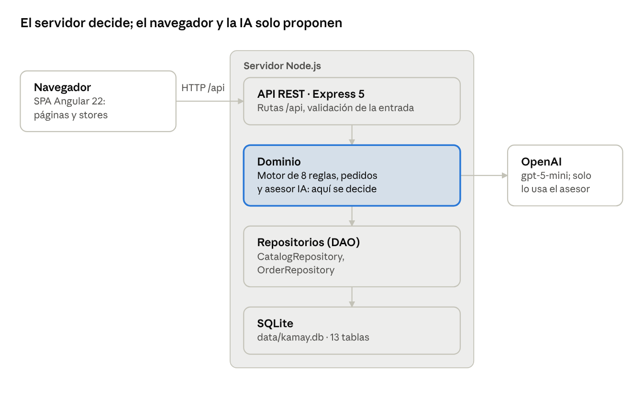
Figura 10.1. Arquitectura de Kamay por capas
El navegador envía cada acción a la API; el dominio aplica las reglas con los datos que entregan los repositorios, y solo el asesor consulta el servicio externo de OpenAI. En desarrollo, el servidor de Angular reenvía las peticiones /api a la API en el puerto 3000.

10.2 Organización del código
El backend se divide en módulos con una responsabilidad cada uno; la API expone ocho rutas y el frontend separa páginas, estado compartido y piezas reutilizables.
Tabla 10.1
Módulos del backend (carpeta backend/)
Módulo | Responsabilidad
server.mts | Crea la aplicación Express, define las rutas /api, valida la entrada y traduce los errores a códigos HTTP (400, 404, 413 y 500).
compatibility.mts | Motor de compatibilidad: 8 reglas, estado global, total, presupuesto y conflictos por producto. Valida toda entrada con parseConfiguration.
advisor.mts | Asesor IA: instrucciones del modelo, 3 herramientas y ciclo de llamadas (máximo 8 rondas y 90 s).
orders.mts | Pedidos: creación con revalidación y avance por etapas; contiene OrderRepository.
catalog-repository.mts | CatalogRepository: lee el catálogo de la base, lo mantiene en memoria y carga los datos iniciales.
db.mts | Abre la base SQLite, aplica el esquema y ejecuta transacciones.
schema.sql | Esquema de la base de datos: 13 tablas con sus restricciones.
catalog.mts, profiles.mts, builds.mts | Tipos y datos iniciales: 34 componentes, 4 perfiles de uso y 4 equipos base.
Tabla 10.2
Rutas de la API REST
Método | Ruta | Uso
GET | /api/catalog | Categorías, perfiles de uso y componentes activos
GET | /api/builds | Equipos base validados, opcionalmente por uso y presupuesto
POST | /api/configurations/validate | Estado, reglas, total, presupuesto y conflictos de una configuración
POST | /api/advice | Respuesta del asesor y última propuesta validada
GET | /api/orders | Lista de pedidos
GET | /api/orders/:id | Detalle y seguimiento de un pedido
POST | /api/orders | Creación de un pedido con pago simulado
POST | /api/orders/:id/advance | Avance del pedido a la siguiente etapa
Tabla 10.3
Estructura del frontend (carpeta src/app/)
Carpeta | Contenido
pages/ | Una página por ruta: inicio, equipos, componentes, configurador, asesor, checkout, pedido y lista de pedidos, cargadas bajo demanda (lazy loading).
core/ | Api (cliente HTTP), CatalogStore (catálogo cargado una vez), ConfiguratorStore (configuración en curso, validada en el servidor y guardada en el navegador) y AdvisorStore (conversación).
shared/ | Lista de comprobaciones, etiquetas, especificaciones e ilustración de la torre.
El estado se gestiona con signals de Angular: al cambiar una pieza, la validación se solicita de nuevo de forma automática. El checkout valida el nombre y el correo con Signal Forms.

10.3 Correspondencia con los conceptos del curso
La solución no se adaptó a una arquitectura impuesta: se construyó sobre la separación de responsabilidades que ya tenía el código. La Tabla 10.4 indica dónde aparece cada concepto y hasta dónde llega su aplicación.
Tabla 10.4
Aplicación de MVC, DAO, SOLID y TDD en el código
Concepto | Dónde se aplica | Alcance
MVC | Modelo: el dominio (compatibility.mts, orders.mts, advisor.mts) y los repositorios. Vista: los componentes de pages/ y shared/. Controlador: las rutas de server.mts, que reciben la petición, invocan al modelo y devuelven JSON; en el navegador, los stores de core/ coordinan la vista con la API. | Completo en la separación de responsabilidades; las rutas están en un solo archivo, sin clases controladoras.
DAO | CatalogRepository y OrderRepository son las únicas clases que escriben SQL; el resto del código trabaja con objetos (Component, Order). | Completo para catálogo y pedidos; los usuarios tendrán su repositorio en la fase de cuentas.
S: responsabilidad única | Un módulo por tema (reglas, pedidos, asesor, acceso a datos, servidor) y un store por estado compartido. | Completo.
O: abierto/cerrado | Las reglas son una lista de objetos (rules): agregar una regla es agregar una entrada sin modificar el evaluador. | Completo en el motor.
L: sustitución de Liskov | Las clases de error (InputError, NotFoundError, AdvisorError) extienden Error y el servidor las trata de forma uniforme. | Uso limitado: el diseño casi no usa herencia.
I: segregación de interfaces | El asesor solo accede a 3 herramientas con esquemas estrictos; cada módulo exporta tipos pequeños (ConfigurationInput, Validation, Order). | Parcial.
D: inversión de dependencias | createApp recibe la base de datos y las pruebas le pasan una en memoria; advise recibe la función que llama a la IA y las pruebas le pasan un proveedor simulado; Angular inyecta los servicios con inject(). | Completo en los puntos que se prueban.
TDD | 18 pruebas automatizadas con node:test y una prueba con el modelo real. | Las pruebas se escribieron junto con el código, no siempre antes; cubren cada regla del motor, la base de datos, la API, los pedidos y el asesor.

10.4 Flujos principales
Los tres flujos principales comparten una regla: lo que ve el cliente sale siempre del motor de compatibilidad del servidor.

Validar una configuración
- El cliente cambia una pieza en el configurador.
- ConfiguratorStore envía la configuración a POST /api/configurations/validate.
- La API revisa la entrada con parseConfiguration y la evalúa con las 8 reglas, usando el catálogo que CatalogRepository mantiene en memoria.
- La respuesta trae el estado global, el resultado de cada regla, el total, la comparación con el presupuesto y, por cada producto, los bloqueos que causaría al elegirlo.
- El configurador muestra las comprobaciones y lista primero las opciones compatibles.

Crear un pedido
Figura 10.2
Creación de un pedido
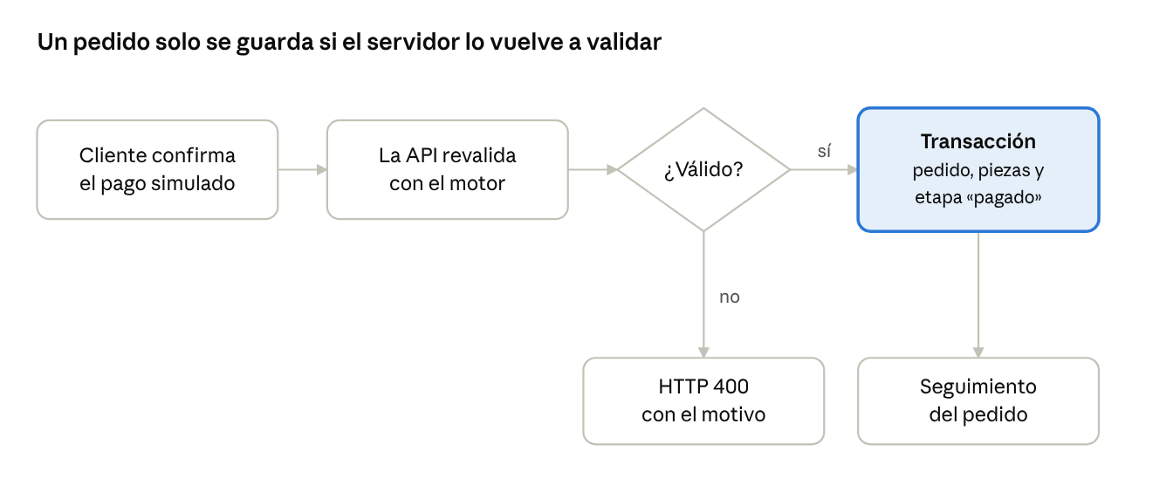
Figura 10.2. Creación de un pedido
Aunque el configurador ya validó la configuración, el servidor la vuelve a validar al crear el pedido; si no es válida, responde con el motivo y no guarda nada.

Conversación con el asesor
Figura 10.3
Ciclo de herramientas del asesor
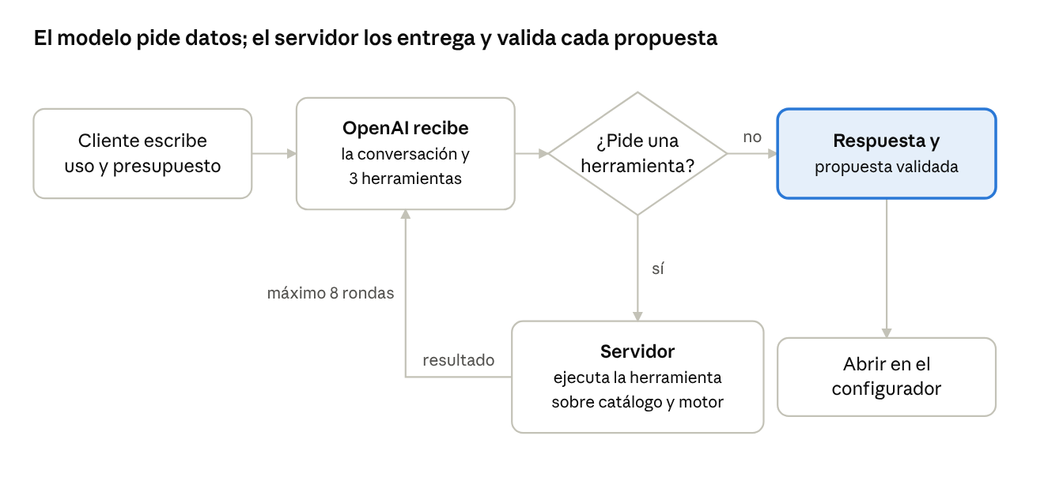
Figura 10.3. Ciclo de herramientas del asesor
El modelo de lenguaje no accede a los datos: pide una herramienta, el servidor la ejecuta y le devuelve el resultado, hasta un máximo de 8 rondas. La propuesta que llega al cliente es la última que validó el motor, no el texto del modelo.
Tabla 10.5
Herramientas del asesor
Herramienta | Qué devuelve
search_catalog | Componentes del catálogo, opcionalmente de una categoría, con precio, especificaciones, justificación y usos sugeridos
get_builds | Equipos base validados para un uso y un presupuesto
validate_configuration | El resultado del motor de compatibilidad; el modelo debe llamarla antes de presentar cualquier propuesta
Las tres herramientas solo leen datos. Si el modelo pide un producto que no existe, la herramienta le devuelve un error y el modelo debe corregirse.

10.5 Persistencia y modelo de datos
Los datos se guardan en SQLite mediante el módulo node:sqlite, incluido en Node.js, por lo que no se requiere instalar un servidor de base de datos. La base es el archivo data/kamay.db; al arrancar, la API aplica el esquema (backend/schema.sql) y, si la base está vacía, carga 8 categorías, 17 marcas, 34 componentes, 4 perfiles de uso y 4 equipos base.
Figura 10.4
Modelo de datos: 13 tablas en tres grupos
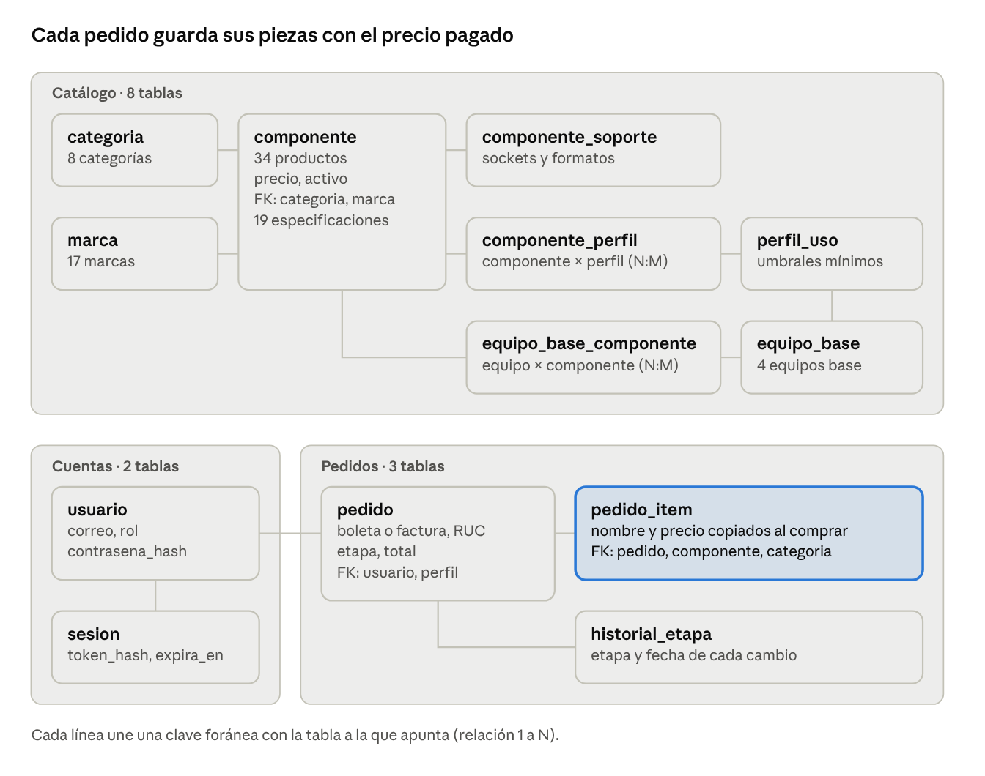
Figura 10.4. Modelo de datos: 13 tablas en tres grupos
Tabla 10.6
Grupos de tablas y estado de uso
Grupo | Tablas | Estado
Catálogo | categoria, marca, componente, componente_soporte, perfil_uso, componente_perfil, equipo_base, equipo_base_componente | En uso
Cuentas | usuario, sesion | Creadas; se usarán en la fase de cuentas
Pedidos | pedido, pedido_item, historial_etapa | En uso
El modelo responde a cinco decisiones:
- Especificaciones como columnas. Cada especificación de un solo valor es una columna de componente; las que no aplican a una categoría quedan en NULL. Las de varios valores, como los sockets de un cooler o los formatos de placa de un gabinete, se guardan en componente_soporte.
- Precio congelado. pedido_item copia el nombre y el precio del componente al comprar, de modo que un cambio posterior en el catálogo no altera los pedidos anteriores.
- Desactivar en lugar de borrar. Un componente retirado queda con activo = 0: sale del catálogo, oculta los equipos base que lo usan y los pedidos antiguos lo conservan.
- Restricciones en la base. Claves foráneas activadas, valores únicos y restricciones CHECK: etapas válidas, precios mayores que cero, RUC de 11 dígitos en la cuenta, y RUC y razón social obligatorios en una factura.
- Transacciones. El pedido, sus piezas y su primera etapa se guardan en una sola transacción, igual que cada avance de etapa.
El acceso a los datos sigue el patrón repositorio. CatalogRepository lee el catálogo una vez y lo mantiene en memoria, porque el motor lo recorre completo en cada validación para calcular los conflictos; tras modificarlo se vuelve a cargar con reload(). OrderRepository lista, consulta, crea y avanza pedidos. Las pruebas usan una base en memoria (:memory:) sin cambiar el resto del código.

10.6 Seguridad
El principio de seguridad de la solución es que el servidor decide: el navegador y el modelo de lenguaje solo proponen, y toda entrada se valida antes de usarse. La Tabla 10.7 resume las medidas implementadas.
Tabla 10.7
Medidas de seguridad implementadas
Medida | Ubicación en el código
El servidor es la única fuente de precio y compatibilidad, y revalida al crear el pedido | compatibility.mts, orders.mts
Validación de toda entrada: tipos, productos existentes, un producto por categoría, presupuesto mayor que 0 y hasta S/ 1 000 000, nombre de hasta 100 caracteres y correo válido | parseConfiguration, OrderRepository.create
Límite de 32 KB por petición; de 1 a 30 mensajes de hasta 4000 caracteres en el chat | server.mts
La clave de la API de OpenAI solo existe en el servidor, como variable de entorno | .env, advisor.mts
El asesor solo dispone de herramientas de lectura, como máximo 8 rondas y 90 s, y trata los mensajes del usuario como datos, no como órdenes | advisor.mts
No se solicitan ni guardan datos de tarjeta; no se guardan las conversaciones | Checkout, AdvisorStore
Consultas SQL con parámetros, sin concatenar texto del usuario | Repositorios
Restricciones de integridad en la base de datos (claves foráneas, valores únicos y CHECK) | schema.sql
La API solo escucha en 127.0.0.1 y no expone la cabecera x-powered-by | server.mts
Limitaciones conocidas, que se resolverán en la fase de cuentas (semana 13):
- La lista de pedidos y el avance de etapas no requieren autenticación; pasarán a ser exclusivos del rol administrador.
- El asesor no limita el número de peticiones por usuario.
- Las contraseñas se guardarán solo como hash scrypt; la columna existe, pero la funcionalidad aún no.

10.7 Tecnologías y librerías
Se priorizó lo que ya incluyen Node.js y Angular: el backend tiene una sola dependencia de producción, Express. La Tabla 10.8 lista las tecnologías con la versión instalada y su uso.
Tabla 10.8
Tecnologías y librerías utilizadas
Tecnología | Versión | Uso
TypeScript | 6.0 | Lenguaje del frontend y del backend, con tipado estricto
Angular | 22.2 | SPA: rutas con carga bajo demanda, signals, httpResource y Signal Forms
Node.js | 22.13 o superior | Entorno del backend; módulos incluidos node:sqlite (base de datos), node:test (pruebas) y node:crypto (identificadores)
Express | 5.3 | API REST
SQLite | 3, incluido en Node.js | Base de datos relacional en un archivo
OpenAI Responses API | Modelo gpt-5-mini por defecto, configurable | Asesor con llamadas a funciones (function calling), invocado con fetch, sin SDK
TypeDoc | 0.28 | Documentación del código a partir de comentarios TSDoc
Playwright | Preinstalado en el entorno | Revisión visual y medición de tiempos; no es dependencia del proyecto
Git y GitHub | — | Control de versiones

10.8 Pruebas y calidad
El comando npm run api:test ejecuta 18 pruebas automatizadas que pasan en su totalidad; usan un proveedor de IA simulado, por lo que no tienen costo. La Tabla 10.9 las agrupa por área.
Tabla 10.9
Pruebas automatizadas por área
Área | Pruebas | Qué verifican
Base de datos | 3 | La base devuelve el catálogo inicial sin cambios; un componente desactivado sale del catálogo y oculta sus equipos base; una factura sin RUC es rechazada
Motor de compatibilidad | 9 | Equipos base válidos y recomendados; especificaciones completas por categoría; socket y memoria; formato, largo de GPU y altura del cooler; potencia; GPU opcional con gráficos integrados; configuración incompleta; uso y presupuesto; conflictos por producto
API y pedidos | 3 | Catálogo, equipos y validación de entrada; pedidos que se revalidan, guardan y avanzan; pedidos que se conservan al reabrir la base
Asesor | 3 | Ciclo de herramientas con el catálogo real; búsqueda sin filtrar por uso; manejo de errores de herramienta y de falta de clave
Además, npm run api:test:live ejecuta una conversación de 3 turnos con el modelo real. Comprueba que el asesor pida los datos que faltan, proponga un equipo válido dentro del presupuesto y rechace un cambio incompatible.
Los tiempos de respuesta (RNF-01) se midieron con Playwright sobre la compilación de producción servida con compresión gzip. Todos cumplen la meta (Tabla 10.10).
Tabla 10.10
Tiempos medidos frente a la meta del RNF-01
Medición | Resultado | Meta
Validación en la API (200 peticiones) | p50 de 3 ms y p95 de 6 ms | ≤ 1 s
Cambio de pieza hasta ver el resultado en pantalla | ≈ 70 ms | ≤ 1 s
Carga de cada página, red sin limitar | ≈ 0,3 s | ≤ 3 s
Carga de cada página, red 4G lenta y CPU 4 veces más lenta | 1,9 a 2,3 s | ≤ 3 s
Queda pendiente la evaluación del asesor con unos 20 casos y una rúbrica (RNF-19), prevista para la semana 14.

10.9 Avance del desarrollo
A la semana 12 están implementados 26 de los 33 requerimientos funcionales (79 %), lo que cumple el hito H4a, núcleo funcional. La Tabla 10.11 detalla el avance por objetivo específico.
Tabla 10.11
Requerimientos funcionales implementados por objetivo
Objetivo | Requerimientos | Implementados
OE1 Catálogo | RF-01 a RF-04, RF-32 y RF-33 | 4 de 6
OE2 Configurador | RF-05 a RF-14 | 10 de 10
OE3 Pedidos | RF-15 a RF-19 y RF-29 a RF-31 | 5 de 8
OE4 Experiencia | RF-20, RF-27 y RF-28 | 1 de 3
OE5 Asesor IA | RF-21 a RF-26 | 6 de 6
Total | 33 | 26 (79 %)
Lo implementado cubre el flujo completo de compra: catálogo, configurador con validación, asesor IA, checkout con pago simulado, seguimiento por etapas y persistencia en base de datos. Para la semana 13 (hito H4b) quedan las cuentas y los roles (RF-27 a RF-31), el panel de administración del catálogo (RF-33) y el comparador de componentes (RF-32). En el proyecto completo restan, además, las pruebas finales, la evaluación del asesor y el cierre (hitos H5 y H6).

10.10 Control de versiones
El proyecto se versiona con Git en un repositorio de GitHub, con master como rama vigente; el historial registra 15 commits entre el 18 y el 27 de octubre de 2026.
- Repositorio: github.com/BenjaIDLC/kamay. Responsable del control de versiones: Benjamin Illescas.
- Ramas: master contiene la versión vigente. archivo/motor-15-reglas conserva el primer prototipo (motor de 15 reglas y catálogo sintético), descartado por su complejidad. vilca y medina son las ramas personales de los integrantes, sin cambios propios a la fecha.
- Convención de commits: mensajes cortos en inglés, en minúscula y en imperativo, que describen el cambio (add …, fix …, move …).
- Archivos excluidos (.gitignore): dependencias, compilaciones, la base de datos local (data/) y el archivo .env con la clave de la API.
Tabla 10.12
Historial de commits de la rama master, del más reciente al más antiguo
Fecha | Commit | Cambio
27/10/2026 | e61c2a8 | add report chapter on the apf3 build
27/10/2026 | 4f2d0e2 | note master-only workflow in claude.md
27/10/2026 | 4d61e79 | move catalog and orders to sqlite with repositories
27/10/2026 | ea20c2f | show igv-included prices and offer configurator when the advisor fails
26/10/2026 | 0601f8e | add tsdoc comments and typedoc generation
21/10/2026 | c12daff | condense presentation script to 5 minutes around the advisor
19/10/2026 | 7067140 | add presentation script and note planned database
19/10/2026 | a24215c | update claude.md with preferences and presentation status
19/10/2026 | e04ec28 | fix advisor catalog search and proposal context, redesign builds page
19/10/2026 | eda0524 | add claude.md with project context and preferences
19/10/2026 | cf9da92 | add rotating hero carousel and refresh visual style
19/10/2026 | b692fa1 | simplify mvp: real catalog, 8-rule engine, angular frontend and simulated orders
18/10/2026 | 2b0718e | document mvp goals and frontend plan
18/10/2026 | f7b7909 | add advisory api and compatibility checks
18/10/2026 | d2e248d | initial commit

10.11 Documentación del código
El código del backend (backend/) y del núcleo del frontend (src/app/core/) está documentado con comentarios TSDoc, el equivalente de Javadoc para TypeScript. Cada módulo, clase y función pública describe qué hace, sus parámetros, lo que devuelve y los errores que lanza.
El comando npm run docs genera con TypeDoc la documentación en HTML en la carpeta dist/docs, que se adjunta como anexo. El archivo README del repositorio explica la instalación, la ejecución, las pruebas y las rutas de la API.

Referencias
Beck, K. (2002). Test-driven development: By example. Addison-Wesley.
Chacon, S., y Straub, B. (2014). Pro Git (2.ª ed.). Apress. https://git-scm.com/book
Fowler, M. (2002). Patterns of enterprise application architecture. Addison-Wesley.
Google. (s. f.). Angular documentation. https://angular.dev
International Organization for Standardization e International Electrotechnical Commission. (2023). Systems and software engineering — Systems and software Quality Requirements and Evaluation (SQuaRE) — Product quality model (ISO/IEC 25010:2023).
Martin, R. C. (2017). Clean architecture: A craftsman's guide to software structure and design. Prentice Hall.
OpenAI. (s. f.). Function calling. https://platform.openai.com/docs/guides/function-calling
OpenJS Foundation. (s. f.-a). Express 5.x API reference. https://expressjs.com/en/5x/api.html
OpenJS Foundation. (s. f.-b). Node.js documentation: SQLite. https://nodejs.org/api/sqlite.html
OWASP Foundation. (2021). OWASP Top 10:2021. https://owasp.org/Top10/
SQLite. (s. f.). SQLite documentation. https://www.sqlite.org/docs.html
World Wide Web Consortium. (2018). Web Content Accessibility Guidelines (WCAG) 2.1. https://www.w3.org/TR/WCAG21/

